Είμαι πράκτορας που σώζω τον πλανήτη!
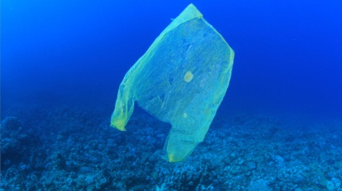
Δε θα μείνει τίποτα παρά όλη η γη,
γιατί είμαι πράκτορας σε μυστική αποστολή.
Είναι απαγορευμένες οι πλαστικές σακούλες
που βρίσκονται στο νερό.
Ακόμα και στη θάλασσα τα ψάρια τα σκοτώνουν.

Είμαστε Πράκτορες του πλανήτη γη.
Εμείς θα σας σώσουμε από τα πλαστικά στο πι και φι!
Σε λίγο ο ωκεανός θα είναι πιο καθαρός και λαμπερός από ποτέ.
Πιο πολλά δεντράκια, πιο λίγα σκουπιδάκια.

Στις παραλίες βρίσκουμε λακούβες,
που μέσα έχουνε σακούλες με πλαστικά και με χαρτιά.
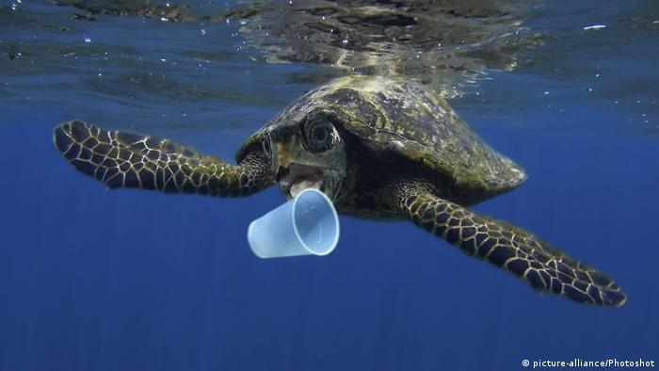
Ο βυθός είναι μες στα σκουπίδια!
Εγώ, εγώ και οι φίλοι μου μαζί
κάνουμε πολλή δουλειά
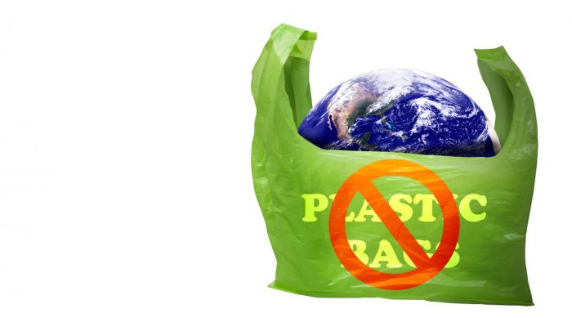
και η γη δε θα γίνει πλαστική!

